Министерство образования и науки Челябинской области

ВСЕРОССИЙСКАЯ ОЛИМПИАДА ШКОЛЬНИКОВ ПО ОБЖ
(МУНИЦИПАЛЬНЫЙ ЭТАП)

МЕТОДИКА И СИСТЕМА
ОЦЕНИВАНИЯ ОЛИМПИАДНЫХ ЗАДАНИЙ
муниципального этапа Всероссийской олимпиады школьников
Младшей возрастной группы (8 класс)
по Основам безопасности жизнедеятельности

г. Челябинск

2020 – 2021 год
1. МЕТОДИКА ОЦЕНИВАНИЯ ОЛИМПИАДНЫХ ЗАДАНИЙ
ТЕОРЕТИЧЕСКОГО ТУРА

Теоретический тур проводится в кабинетах или аудиториях, число которых должно равняться числу предметных секций, где участники муниципальной олимпиады будут одновременно письменно отвечать на вопросы заданий.
Предметные секции для участников младшей возрастной группы (8-й класс):
Олимпиады состоят из двух частей:
а) первая часть – теоретическая, где участники выполняют теоретические задания в форме письменного ответа на вопросы (не менее 6 заданий);
б) вторая часть – тестирование (не менее 20 заданий).
Общее время выполнения заданий теоретического тура не более 90 минут.
Общую максимальную оценку по итогам выполнения заданий определяется не более 300 баллов (теоретический тур не более 150 баллов, практический тур не более 150 баллов).
В заданиях теоретического тура для обучаемых на ступени основного общего образования могут быть представлены следующие тематические направления:
1. «Обеспечение личной безопасности в повседневной жизни»: основы здорового образа жизни; безопасность на улицах и дорогах (в части, касающейся пешеходов и велосипедистов); безопасность в бытовой среде (основные правила пользования бытовыми приборами и инструментами, средствами бытовой химии, персональными компьютерами и др.); безопасность в природной среде; безопасность на водоемах; безопасность в социальной среде (в криминогенных ситуациях и при террористических актах).

Письменные задания теоретического тура муниципального этапа
Олимпиады

«Обеспечение личной безопасности в повседневной жизни».

Задание 1. Затопление квартиры, вызывает ограниченный круг причин. Основная – невнимательность жильцов. К затоплению способен привести:
- открытый кран,
- засор раковины,
- поломки унитаза,
- протечки стиральной или посудомоечной машин,
- прорывы канализационных труб,
- прорывы в трубопроводе,
- неисправности батарей,
- нарушение герметичности стыков,
- дефекты в кровле.
Что собственник должен сделать, чтобы остановить затопление квартиры соседями сверху:
- подняться к владельцам жилья сверху и сообщить о случившемся;
- если собственников квартиры в доме нет, необходимо перекрыть подачу воды в подъезде;
- позвонить в эксплуатационную организацию или предприятие по устранению коммунальных аварий, чтобы представители организации пришли и составили акт о затоплении;
- спрятать под клеенку имущество, передвинуть и накрыть мебель;
- подставить тазы или ведра в те места, на которые сверху льется вода;
- вытереть воду.

Оценка задания. Максимальная оценка за правильно выполненное задание – 16 баллов:
- за правильное выполнение задания начисляется - 14 баллов (по 1 баллу за каждую из позиций);
- за полностью правильно выполненное задание дополнительно начисляется 2 балла;
- при отсутствии правильных и не указанных ответов, баллы не начисляются.

ЗАДАНИЕ 2. Указать название дорожных знаков, и к какой группе относятся
1.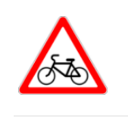 2. 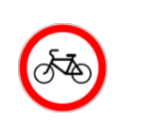3. 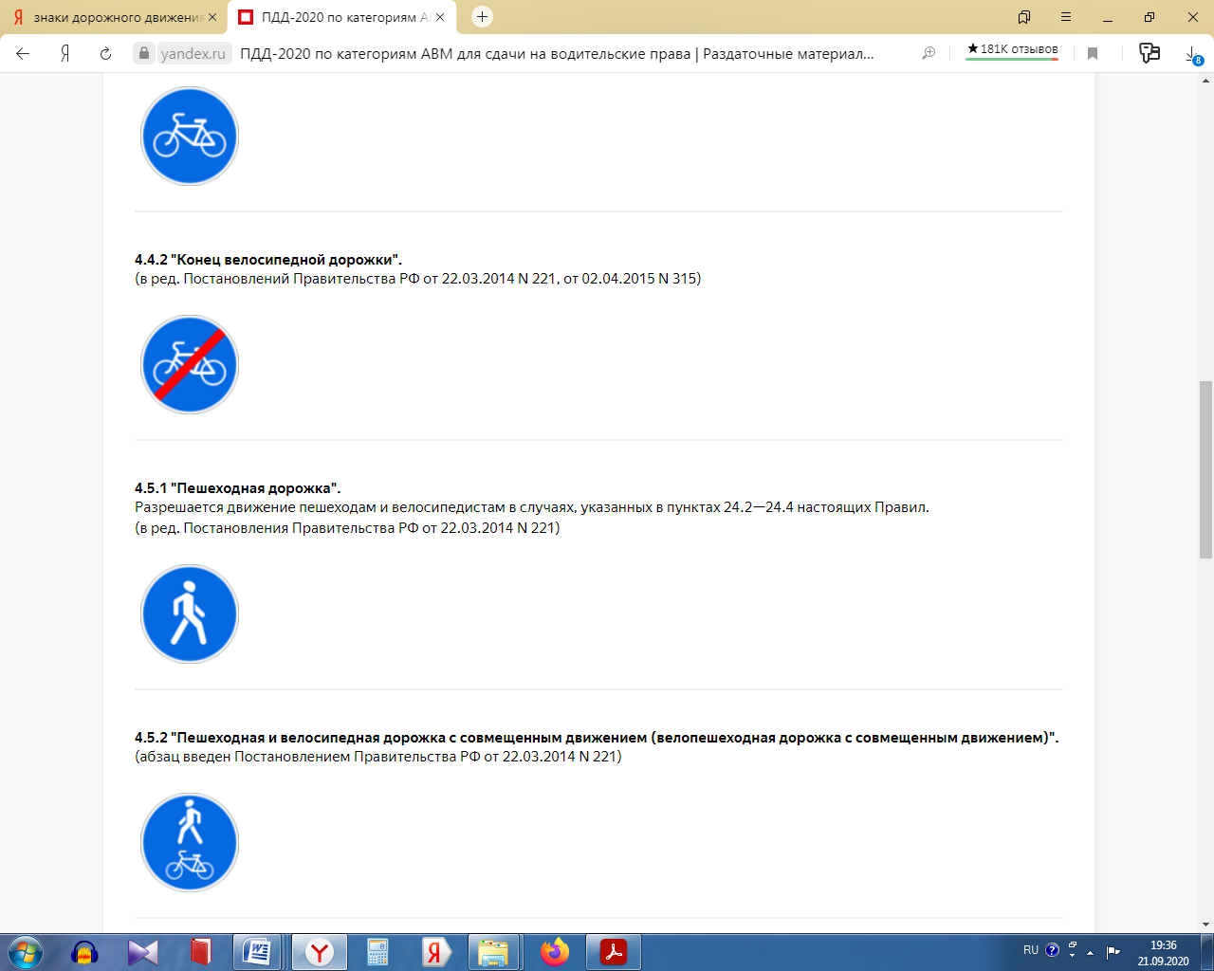 4.
5.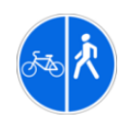 6.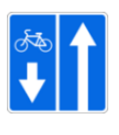 7.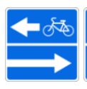 8.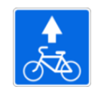9.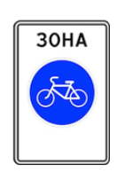
10. 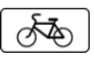

№ | Название знака |  | Группа
1. | Пересечение с велосипедной дорожкой или велопешеходной дорожкой |  | Запрещающие знаки  2.
2. | Движение на велосипедах запрещено |  | Запрещающие знаки  2.
3 | Велосипедная дорожка |  | Знаки дополнительной информации  10
4. | Пешеходная и велосипедная дорожка с совмещённым движением |  | Знаки дополнительной информации  10
5. | Пешеходная и велосипедная дорожка с раздельным движением |  | Знаки особых предписаний  6, 7, 8, 9
6. | Дорога с полосой для велосипедистов |  | Знаки особых предписаний  6, 7, 8, 9
7. | Выезд на дорогу с полосой для велосипедистов |  | Предписывающие знаки  3, 4, 5
8. | Полоса для велосипедистов |  | Предписывающие знаки  3, 4, 5
9. | Велосипедная зона |  | Предупреждающие знаки  1
10. | Вид транспортного средства |  | Предупреждающие знаки  1

Оценка задания. Максимальная оценка за полное правильно выполненное задание – 32 балла, при этом:
- за каждый правильный ответ названия знака начисляется 20 баллов (по 2 балла за каждую из 10 позиций);
- за правильное указание группы начисляется 10 баллов (по 1 баллу за каждую из 10 позиций);
- за полностью правильно выполненное задание дополнительно начисляется 2 балла;
- при отсутствии правильных и не указанных ответов, баллы не начисляются.

ЗАДАНИЕ 3. Вставьте пропущенные слова в тексте и укажите основные задачи при автономном существовании.
Автономное существование – это существование одного человека или группы людей, волей случая оказавшихся в критическом положении, один на один с природой.
Оно может быть связано с характером профессии, которая предполагает работу в природных условиях, например геологов, геофизиков, нефтяников, гидрологов и т.п. Автономное существование людей вышеуказанных профессий добровольное, и к нему они готовятся заранее. Очень сложным и весьма трудным бывает вынужденное автономное существование, когда один на один с природой оказываются случайно, люди, не подготовленные к таким моментам жизни.
Перед людьми, оказавшимися в условиях автономного существования, с первых же минут возникает ряд неотложных задач, самые важные среди которых:
• преодоление стрессового состояния, вызванного аварийной ситуацией;
• оказание первой медицинской помощи пострадавшим;
• защита от неблагоприятного воздействия факторов окружающей природной среды;
• обеспечение водой и пищей;
• определение собственного местоположения;
• установление связи и подготовка средств сигнализации.
Разрешение этих и ряда других задач зависит от изобретательности и находчивости человека, его умения эффективно использовать аварийное снаряжение и подручные средства.

Оценка задания. Максимальная оценка за правильно выполненное задание, – 24 баллов
- за правильное составление текста начисляется 10 баллов;
- за правильно решение неотложных задач начисляется 12 баллов (по 2 балла за каждую из 6 позиций);
- за полностью правильно выполненное задание дополнительно начисляется 2 балла
- при отсутствии правильных и не указанных ответов, баллы не начисляются.

ВЫЖИВАНИЕ В УСЛОВИЯХ ПРИРОДНОЙ СРЕДЫ

ЗАДАНИЕ 4 Гроза относится к одному из самых опасных для человека природных явлений.
Вариант ответа:
- во время грозы стоит избегать открытой местности;
- во время грозы избегайте воды;
- очень опасно во время грозы разговаривать по мобильному телефону;
- при грозе желательно избавиться от металлических предметов.
Если гроза застала на улице:
Вариант ответа:
- не находиться вблизи металлических сооружений, линий электропередач;
- не стоит прикасаться ко всему мокрому, железному, электрическому;
- снимите с себя все металлические украшения (цепочки, кольца, серьги), уберите в кожаную или полиэтиленовую сумку;
- не раскрывать над собой зонтик;
- не выходите, чтобы снять белье, сохнущее на веревках, поскольку оно тоже проводит электричество;
- не ездить на велосипеде или мотоцикле;
- очень опасно во время грозы разговаривать по мобильному телефону, его нужно отключить.
Оценка задания. Максимальная оценка за полное правильно выполненное задание – 13 баллов, при этом:
- за каждый правильный ответ (или аналогичный) начисляется 11 баллов (по 1 баллу за каждую из 11 позиций)
- за полностью правильно выполненное задание дополнительно начисляется 2 балла;
- при отсутствии правильных и не указанных ответов, баллы не начисляются.

ЗАДАНИЕ 5. Что такое зоны повышенной опасности в общественных местах?
Вариант ответа.
Места скопления людей, где преступникам легко совершить преступление и легко скрыться, называют зонами повышенной опасности.
Это могут быть:
Вариант ответа.
- вокзалы;
- парки;
- кинотеатры;
- места различных гуляний;
- общественный транспорт.
Правила поведения на вокзале:
Вариант ответа.
- не оставлять свои вещи без присмотра.
- не доверять свои вещи под присмотр незнакомым людям.
- лучше всего сдать вещи в камеру хранения.
- не разменивать крупные купюры на более мелкие без особой нужды.
- чтобы не стать жертвой обмана не стоит играть в различные лотереи, «наперстки», принимать участие в тиражах и розыгрышах.

Оценка задания. Максимальная оценка за правильно выполненное задание, – 13 баллов
- за каждый правильный ответ (или аналогичный) начисляется 11 баллов (по 1 баллу за каждую из 11 позиций)
- за полностью правильно выполненное задание дополнительно начисляется 2 балла
- при отсутствии правильных и не указанных ответов, баллы не начисляются.

ЗАДАНИЕ 6. Расставьте слова текста и составьте предложение.
- их продолжительность,
- в течение одного дня, недели, месяца, года
- это правильное чередование
- периодов работы и отдыха,
- рациональное распределение времени
- Режим —
Режим — это правильное чередование периодов работы и отдыха, их продолжительность, рациональное распределение времени в течение одного дня, недели, месяца, года.
Важное значение для здоровья имеют:
- продолжительность сна в зависимости от возраста;
- время отхода ко сну и пробуждения;
- количество и время приемов пищи;
- двигательная активность и активный отдых на открытом воздухе.

Оценка задания. Максимальная оценка за правильно выполненное задание, – 16 баллов
- за правильное составление текста начисляется 10 баллов;
- за правильно решение неотложных задач начисляется 4 баллов (по 1 баллу за каждую из 6 позиций);
- за полностью правильно выполненное задание дополнительно начисляется 2 балла
- при отсутствии правильных и не указанных ответов, баллы не начисляются.

Тестовые задания теоретического тура
муниципального этапа Олимпиады

№ п/п | Тестовые задания | Максимальный балл | Количество набранных баллов
Отметьте один правильный ответ
1 | Девушка заходит в свой подъезд, слышит громкие крики, смех и понимает, что этажом выше находится пьяная компания. Выберите вариант, который вы могли посоветовать девушке:  а) ждать, пока они уйдут;  б) дождаться взрослого знакомого человека, входящего в подъезд, и попросить проводить до квартиры;  в) спокойно подниматься домой. | 1 балл
2 | Вашу безопасность во время вечерних прогулок обеспечит:  а) свисток в кармане;  б) собака служебной породы;  в) безлюдный маршрут в парке. | 1 балл
3 | Признаки недостатка в организме витамина С:  а) кровоточивость дёсен, цинга, подкожные кровоизлияния;  б) куриная слепота, рахит, боли в мышцах и суставах;  в) нарушение обмена кальция, плохое зрение в сумерках | 1 балл
4 | Кто способствовал широкому распространению табакокурения?  а) Магеллан  б) Колумб  в) Васко да Гама | 1 балл
5 | Раны имеющие узкую зону повреждения, ровные края, стенки раны сохраняют жизнеспособность и сильно кровоточат:  а) колотые;  б) укушенные;  в) резаные | 1 балл
6 | Территория, подвергшаяся заражению радиоактивными осадками:  а) радиоактивное заражение;  б) очаг радиоактивного заражения;  в) зона радиоактивного заражения | 1 балл
7 | Что не поможет защитить свою электронную почту от взлома:  а) периодически менять адрес электронной почты, менять провайдеров;  б) создавать разные пароли от разных аккаунтов;  в) не открывать сообщения с незнакомых и подозрительных адресов. | 1 балл
8 | Что делать, если вам пришло письмо о том, что вы выиграли в лотерее:  а) связаться с отправителем по телефону;  б) перейти по ссылке в письме, ведь информация может оказаться правдой;  в) удалить его и заблокировать отправителя. | 1 балл
9 | Нужно покидать здание (квартиру) после взрыва:  а) в любом случае;  б) если существует угроза обрушения  конструкции здания;  в) если не разрушена лестничная клетка | 1 балл
10 | Как высушить резиновые сапоги в походе:  а) набить сапоги сухой травой или бумагой и поставить их недалеко от костра;  б) вбить в землю около костра колышки и повесить на них сапоги;  в) вытащить из сапог стельки и протереть внутри досуха тряпкой, поставить сапоги к теплу, но не к открытому огню. | 1 балл
Отметьте все правильные ответы
11 | У вас крупная сумма денег, а вам предстоит ехать в переполненном транспорте или быть в многолюдных местах – в универмаге, на рынке. Как вы поступите?  а) положу деньги в наружный или задний карман;  б) разложу деньги по разным внутренним карманам, руководствуясь принципом: отдельно деньги на проезд, отдельно деньги на крупную покупку;  в) прижму сумку к себе, придержу её рукой под низ, не буду перекидывать сумку на ремнях за спину;  г) положу сумку, попрошу посторонних людей присмотреть за ней. | 2 балла
12 | Если на человеке загорелась одежда, вы:  а) завернете его с головой в покрывало или одеяло;  б) быстро разрежете на нем одежду острым ножом;  в) закатаете его в ковер или палас;  г) наберете в ванну воды и опустите туда пострадавшего. | 2 балла
13 | В чем заключается оказание первой помощи при незначительных открытых ранах:  а) промыть рану содовым раствором и обработать ее спиртом;  б) промыть рану перекисью водорода (раствором марганцовки) и обработать ее йодом;  в) смазать рану вазелином или кремом;  г) заклеить рану бактерицидным пластырем или наложить стерильную повязку | 2 балла
14 | Противогаз носится в положении «наготове»:  а) Если нет непосредственной угрозы нападения противника;  б) при наличии угрозы нападения;  в) при первых признаках применения ОВ или биологического оружия;  г) по команде «Газы!»;  д) по сигналу «Воздушная тревога!» | 2 балла
15 | Среди перечисленных поражающих факторов выберите те, которые характерны для химических аварий с выбросом АХОВ:  а) интенсивное излучение гамма-лучей, поражающее людей;  б) поражение людей опасными веществами через кожные покровы;  в) лучистый поток энергии;  г) проникновение опасных веществ через органы дыхания в организм человека;  д) выделение из облака зараженного воздуха частиц, вызывающих ожоги. | 3 балла
16 | При каких условиях принимается решение остаться на месте аварии в случае вынужденной автономии?  а) местонахождение ближайшего населённого пункта примерно известно, расстояние до него доступное.  б) место происшествия не определено, местность неизвестная и малопроходимая.  в) сигнал бедствия или сообщение о месте происшествия переданы при помощи аварийной радиостанции;  г) большая часть людей не может самостоятельно передвигаться из-за полученных травм;  д) нет связи только в течение трёх суток. | 3 балла
17 | Среди перечисленных ниже поражающих факторов укажите те, которые характерны для взрыва:  а) высокая температура;  б) осколочные поражения;  в) волна прорыва;  г) сильная загазованность местности;  д) взрывная волна. | 3 балла
18 | Загорая на пляже, ты заметил тонущего в озере товарища. На берегу у отдыхающих имеются:  а) рюкзак с продуктами;  б) надувной матрас;  в) пустая канистра;  г) сигнальная ракета;  д) лыжная палка;  е) рыбацкие сети.  Выбери те предметы и вещи, которые можно использовать для спасения утопающего. | 3 балла
19 | Найдите в приведенном ниже списке косвенные признаки указывающие, что растение (плоды) несъедобно?  а) шипы (волоски) на корнях и стеблях;  б) множество косточек у основания дерева;  в) растение с неприятным запахом;  г) птичий помет на ветках;  д) небольшая высота растений;  е) растение на изломе выделяет млечный сок;  ж) засохшее растение;  з) плоды растения обнаружены в гнездах. | 3 балла
20 | Найдите в приведенном ниже списке признаки, по которым можно определить стороны горизонта:  а) по наклону дерева;  б) по таянию снега на склонах оврага;  в) по пологой стороне муравейника;  г) по лишайникам на стволах деревьев;  д) по годичным кольцам на пнях;  е) по направлению течения реки;  ж) по направлению звериной тропы;  з) по направлению ветра. | 3 балла
 | ИТОГО | 36 баллов

Матрица ответов на тестовые задания

Номер теста | Правильный ответ | Номер теста | Правильный ответ | Номер теста | Правильный ответ
1 | б | 8 | в | 15 | б; г; д
2 | б | 9 | б | 16 | б; в; г
3 | а | 10 | в | 17 | а; б; д
4 | б | 11 | б; в | 18 | б; в; е
5 | в | 12 | а; в | 19 | а; в; е
6 | в | 13 | б; г | 20 | б; в; г
7 | а | 14 | б; д

